Проект «Весна идет…»

Тип проекта: познавательно-исследовательско-творческий.
Участники проекта: дети разновозрастной группы компенсирующей направленности для детей с ЗПР № 3, учитель-логопед: Степанова Г.Г., воспитатели: и родители.
Срок реализации проекта: краткосрочный, одна неделя (с 01.03.2016 по 07.03.2016).
Форма работы: познавательная, игровая, экспериментальная, работа с родителями.
Проблема: У детей не сформированы знания о весенних изменениях в живой и неживой природе. Дети не умеют сравнивать различные периоды весны т.к. в нашем регионе природные и погодные изменения не соответствуют календарю. Дети не умеют устанавливать причинно-следственные связи между природными явлениями (солнечная погода) и состоянием погоды. Снижен уровень речевого развития, активный, пассивный словарь мал, грамматический строй речи нарушен. Отсутствует связанность речи при построений развернутого высказывания. Особенно этой теме не удаляется внимания дома со стороны родителей.
Актуальность: Чем больше мы узнаём природу своего края, тем больше мы начинаем любить его. Познание природы, проникновение в её причинно-следственные связи между объектами и явлениями развивает мышление и способность к формированию научного мировоззрения. Воспитание бережного и заботливого отношения к живой и неживой природе возможно тогда, когда дети будут располагать хотя бы элементарными знаниями о них, овладеют несложными способами наблюдения за растениями, погодными изменениями.
В группе детского сада ребят знакомят с весенней природой, происходящими в ней в изменениями. На основе приобретённых знаний формируются такие качества, как любознательность, умение наблюдать, логически мыслить, эстетически относиться ко всему живому.
В основе данного проекта лежит готовность дошкольников к познанию, стремление к открытиям, любознательность, потребность в впечатлениях, и наша задача удовлетворить потребности детей, что в свою очередь приведёт к интеллектуальному, эмоциональному развитию. Данный проект направлен на развитие кругозора детей, формирование у них познавательной активности, нравственных ценностей (добрых, дружественных отношений и т.д.).
Мы считаем, что метод проекта позволит детям усвоить материал через совместную деятельность, тем самым, делая познавательный процесс интересным и мотивационным. Работа над проектом носит комплексный характер, пронизывает все виды детской деятельности дошкольников.
Цель: Формирование и расширение знаний о весеннем изменении в живой и не живой природе: развивать умение сравнивать различные периоды весны, воспитывать радостное, заботливое отношение детей к пробуждающейся природе; желание больше узнать об особенностях природы своего края.
Задачи:
1. Устанавливать простейшие связи между условиями наступающего весеннего времени года и изменениями в живой и неживой природе.
2. Развивать стремление общаться со сверстниками в процессе игрой деятельности;
3. Формировать потребности в чтении, как источнике новых знаний об окружающем;
4. Развивать умение общаться со взрослыми, отвечать на вопросы по прочитанному, вести диалог;
5.Развивать познавательную активность, мышление, воображение, коммуникативные навыки, активизировать речь детей, обогатить и расширить качественный словарь;
6. Развивать продуктивную деятельность детей, совершенствовать навыки и умения в рисовании, лепке, аппликации, развивать творческие способности;
7. Пополнить предметно-развивающую среду по теме проекта.
8. Повышать заинтересованность родителей в совместной деятельности с детьми.
Этапы реализации проекта:
1. Подготовительный.
2. Основной (практический).
3. Заключительный.
I этап – подготовительный.
Обсуждение цели, задач с педагогами группы, детьми и родителями.
Создание необходимых условий для реализации проекта.
Перспективное планирование проекта (план-схема).
Разработка и накопление методических материалов по теме.
II этап – основной (практический) – ПЛАН-СХЕМА.
Внедрение в воспитательно-образовательный процесс эффективных методов и приёмов по расширению знаний дошкольников о весне.
Создать развивающую среду в группе: подобрать материалы для бесед, пословицы и поговорки по теме, атрибуты для сюжетно-ролевых, подвижных, дидактических игр, иллюстрированный материал (предметные картинки, сюжетные картинки), художественную литературу по теме проекта.

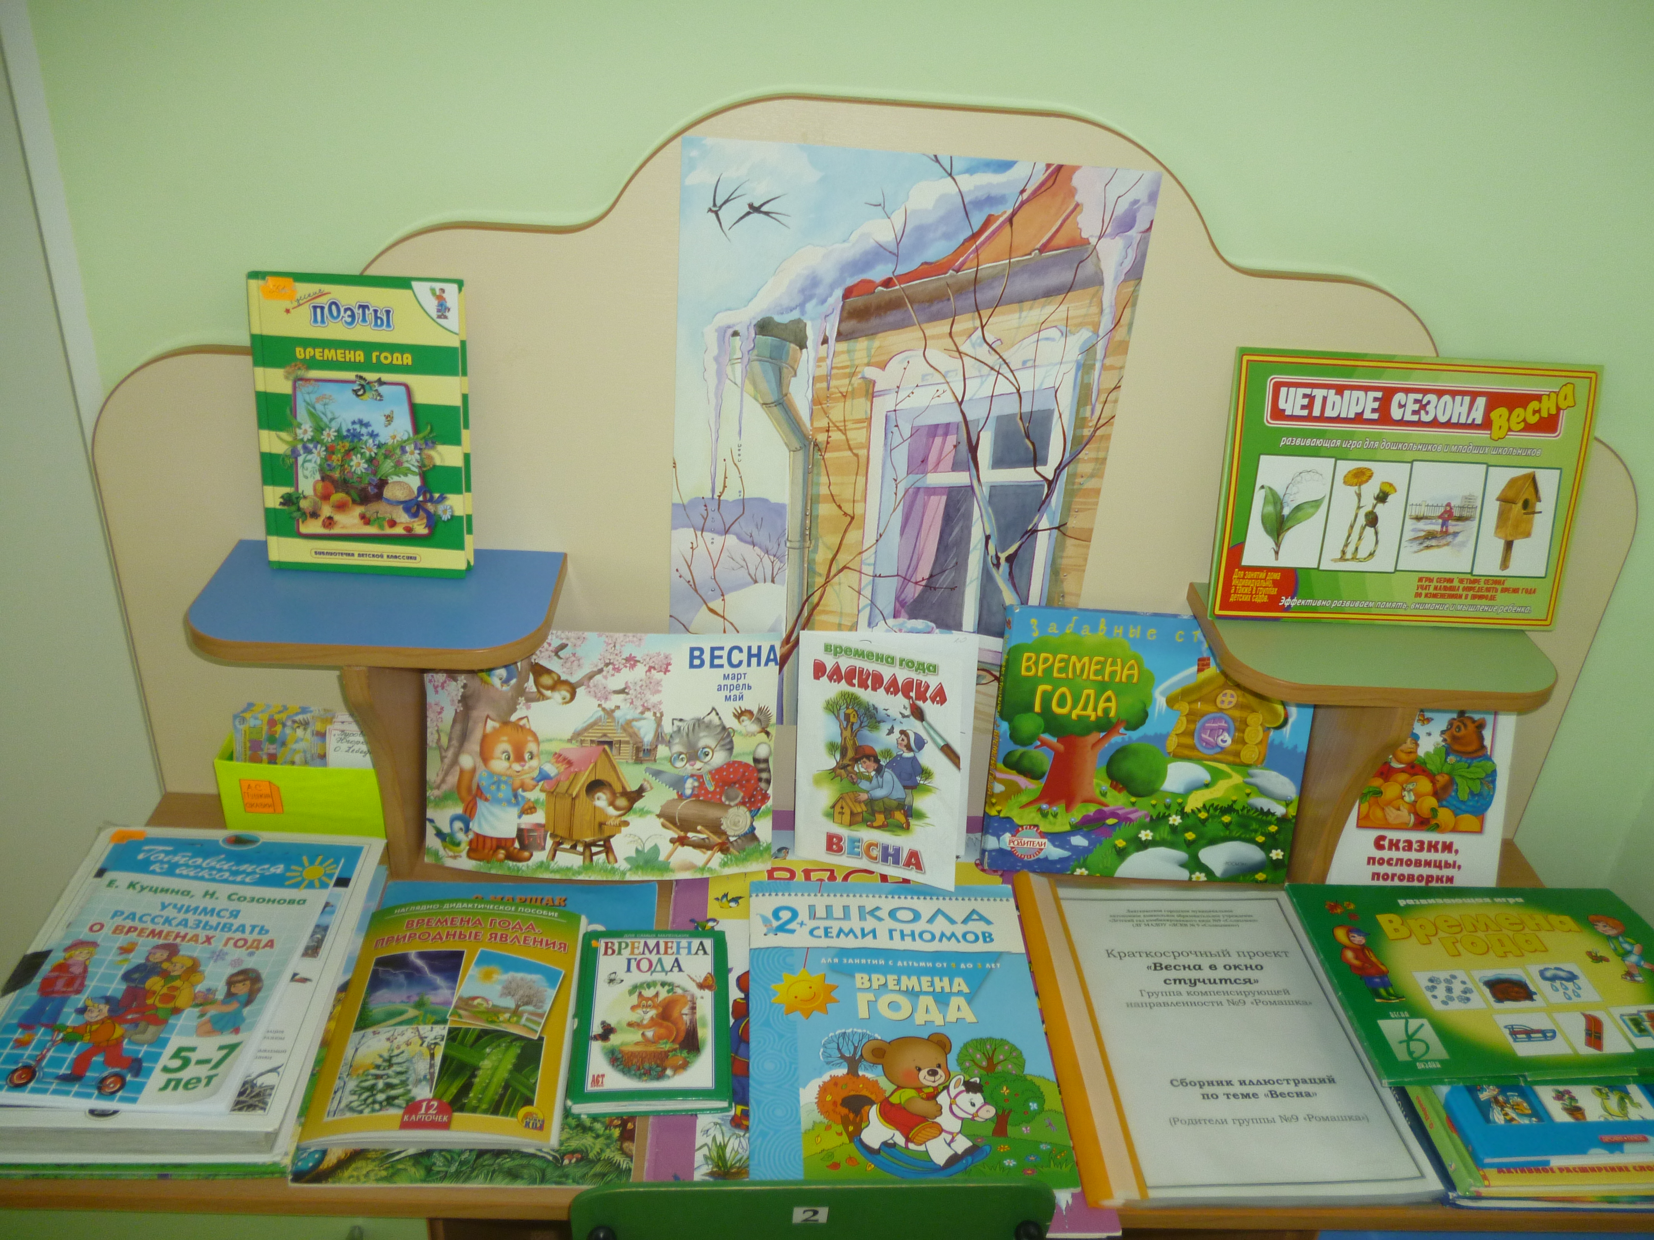Подбор картинного материала, литературы о весне родителями и педагогами

Ведение календаря природы – наблюдения за погодными изменениями.
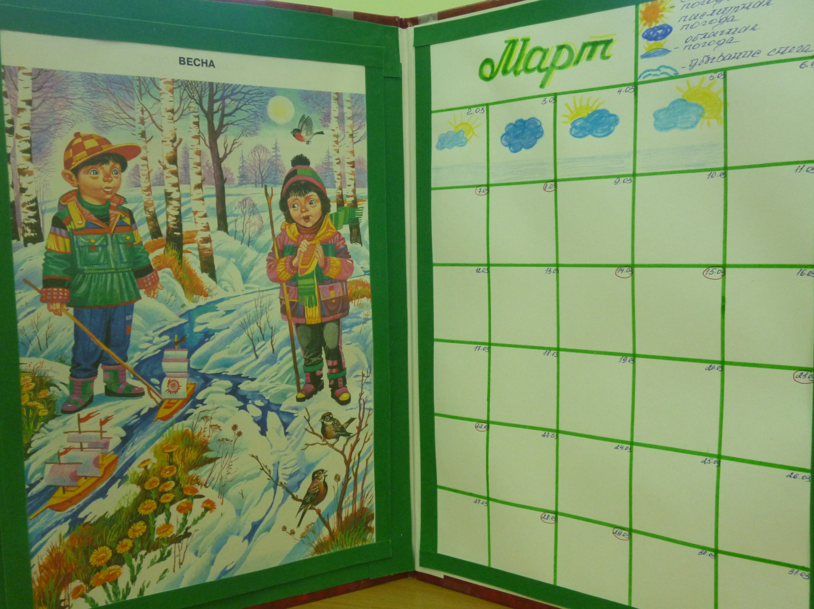

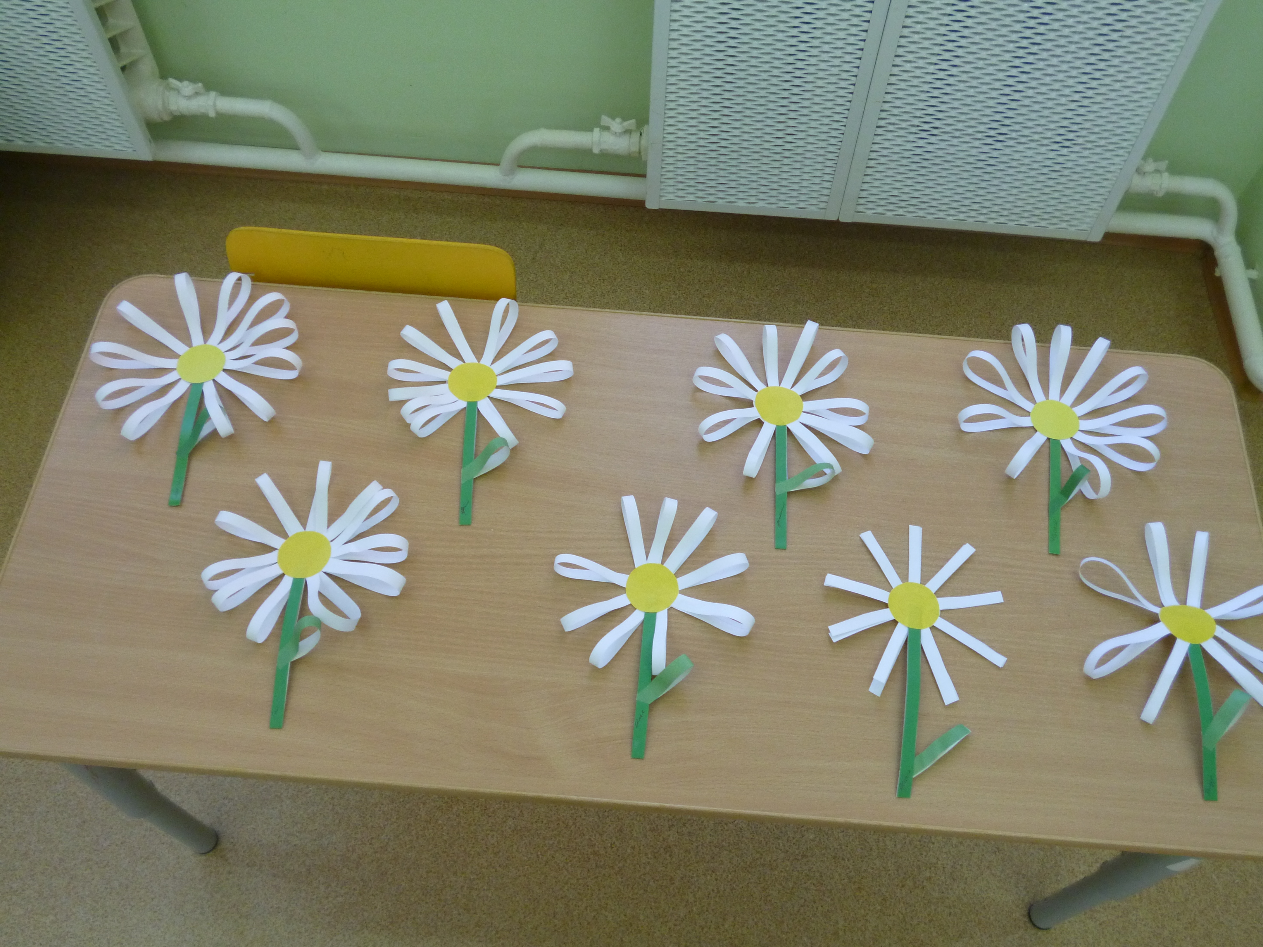Аппликация/конструирование: изготовление весенних цветов для мам.

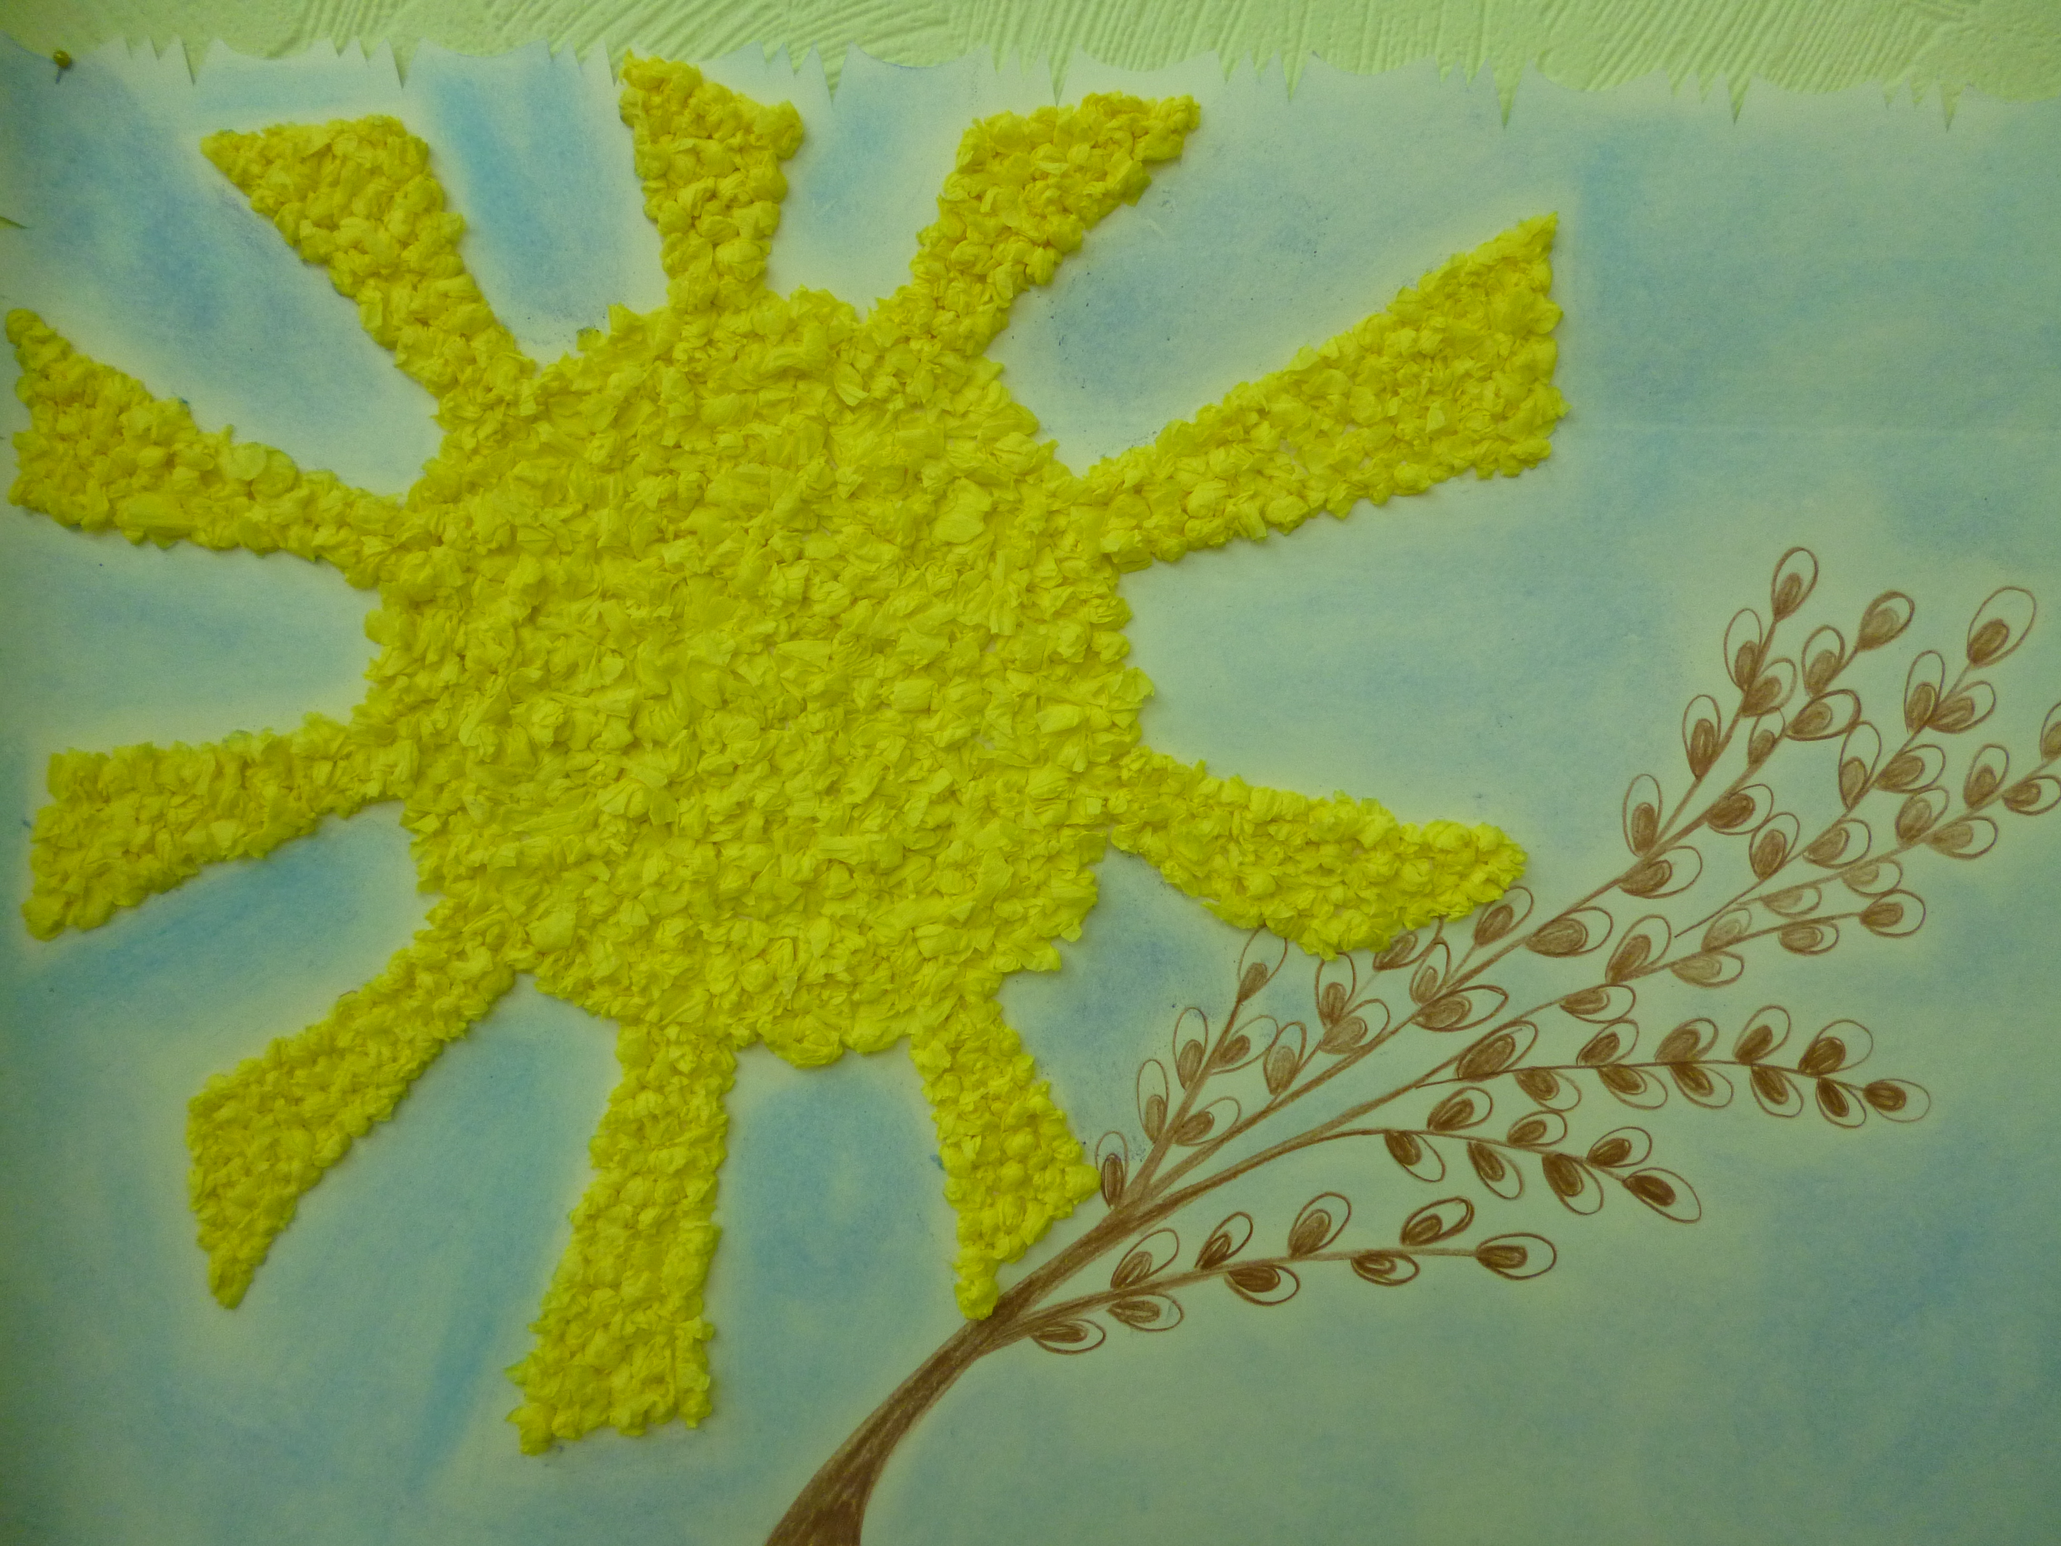Коллективная работа методом обрывания и комкования бумаги: «Весеннее солнце»

Игры с водой – запускание корабликов.
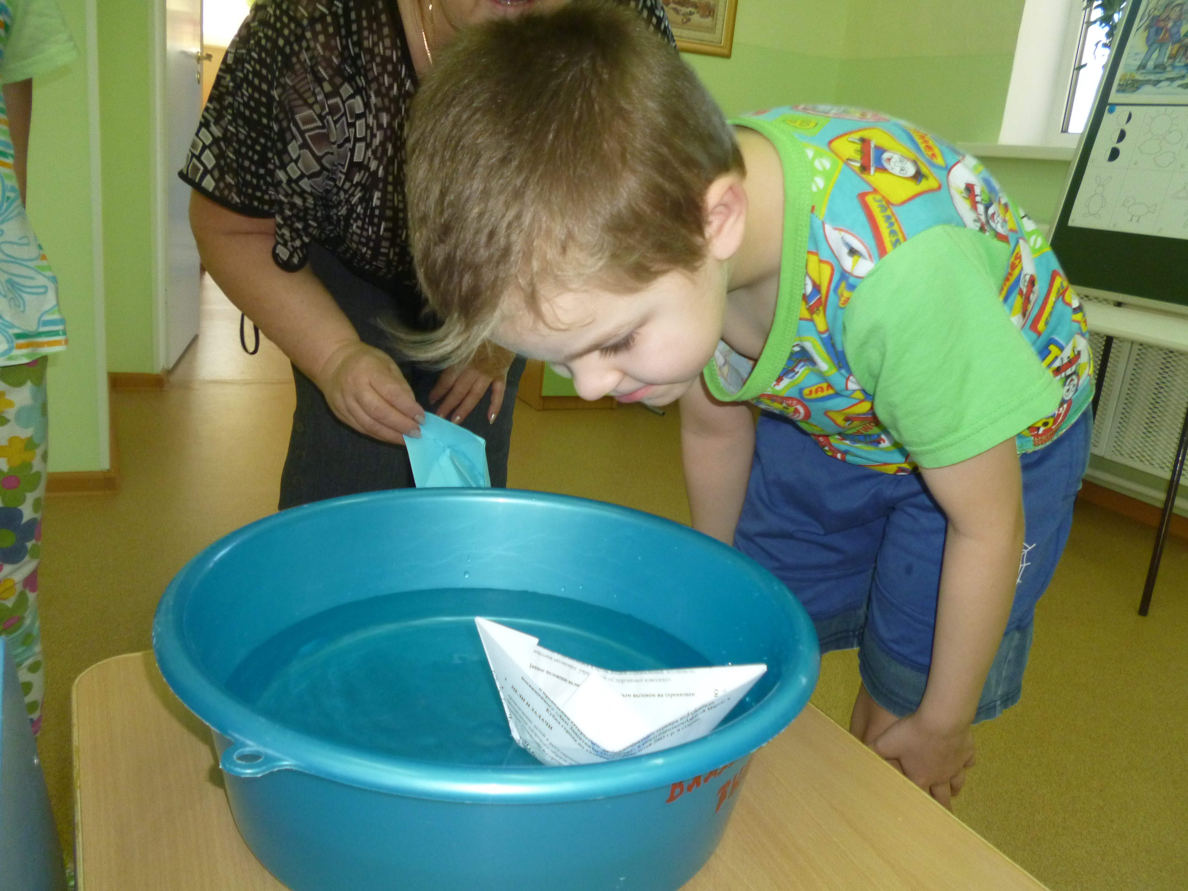

III этап – заключительный.
Итоговая презентация:
- выставка рисунков, поделок по теме проекта;
- информированность родителей о результатах проекта через продуктивную деятельность детей, фотовыставку;
Составление фотоотчёта о проделанной работе.
Ожидаемые результаты. У детей совершенствуется речь. Они задают много вопросов, познавательной направленности. Ребёнок пытается разобраться в отношениях и связях между предметами, объектами и явлениями, о которых у него сформировались представления, знания. Дети свободно оперируют полученными знаниями. Применяют их в повседневной жизни. Умеют объяснять результаты наблюдений опытов, некоторых явлений, исходя из приобретенных знаний, умений, опыта.
В ИТОГЕ: В рамках проекта, работа получилась познавательной. Проектная деятельность спланирована с учетом интеграции областей, помогая детям освоить и осмыслить новые знания, добытые с помощью родителей и педагогов. Расширяя кругозор и представления об окружающем мире, дети овладели конкретными знаниями. Научились делать конкретные выводы. Поняли, что надо беречь природу, любоваться ею, а не разрушать. Дети стали делиться полученной информацией из различных источников с другими детьми. Родители заинтересовались результатами и продуктами проекта
Список используемой литературы
1. А. Плещеев: «Уже тает снег, бегут ручьи»
2. А. Пушкин: «Улыбкой ясною природа»
3. Б. Заходер: «Долго шла весна тайком»
4. Я. Аким: «Села на лавочку, первая бабочка»
5. Хрестоматия для старшего возраста: «Потешки о весне»
6. Т. Скрелуцкий: «Четыре художника»
7. Н.В. Елкина, Т.И. Тарабарина: Популярное пособие для родителей и педагогов «100 загадок».
8. Интернет – источники
http://www.forchel.ru/139-rasskazhite-detjam-o-vesne.html
http://lad-lad.ru/stihi/stihi-po-temam/464-stihi-o-vesne.html?start=2
http://www.ivalex.vistcom.ru/zanatia900.html
План-схема реализации краткосрочного проекта «Весна идет…»
Ответственные | Образовательные области
Ответственные | Речевое развитие | Социально-коммуникативное развитие | Познавательное развитие | Художественно-эстетическое развитие | Физическое развитие
Воспитатели: | 1.Чтение русской народной сказки «Заюшкина избушка».  Чтение и пересказ сказки «Снегурочка».  Чтение сказки С.Маршака «Двенадцать месяцев»  2.Разучивание стихотворения А.Барто «Воробей по лужице…», Ф.Тютчева «Зима недаром злится…»  3.Дидактические игры:  «Приметы весны», «Четвертый лишний»  «Назови ласково»,  «Чего не бывает весной»  4.Отгадывание загадок о весне | 1.Игра-экспериментирование с водой - испытание корабликов.  2. Дидактические игры: «Четвертый лишний», «Собери картинку».  3. Подвижные игры: «Вот пришла весна, весна…», «Не замочи ног»,  хантыйская игра «Хейро» | 1.Прогулки, наблюдения за сезонными изменениями в живой и не живой природе в весенний период. Выделение основных признаков весны.  2.Эксперименты:  1) Наблюдения за срезанными ветками различных деревьев, что происходит через несколько дней с ветками? Одновременно ли на всех ветках появляются листики? Почему? Одновременно ли оживает природа.  2)Наблюдения за солнцем, как сильно нагревается комната, подоконник, на который падает солнце.  3) Опыты со снегом - Что происходит со снегом на солнечном подоконнике? Как он тает, постепенно или сразу?  4) Ведение календаря природы – наблюдения за погодными изменениями.  5) Игры с водой – запускание корабликов в ванной комнате. | Аппликация/конструирование: изготовление весенних цветов для мам.  Аппликация: коллективная работа методом обрывания и комкования бумаги: «Весеннее солнце»  Рисование: по теме «Весна» (в свободное время) | 1. Подвижные игры «Вот пришла весна, весна…», «Не замочи ног», хантыйская игра «Хейро»  2. Развитие мелкой моторики: пальчиковые игры «Стучат все громче дятлы…».
Учитель-логопед  Степанова Г.Г. | 1. Составление описательных рассказов о времени года весна.  Придумывание слов-действий, слов-признаков о весне.  Обогатить представления об окружающем мире весной, заучивание стихов, потешек поговорок о весне.  2. Пересказ сказки «Снегурочка» с опорой на серию сюжетных картинок.  3.Дидактические игры: «Один-много», «Назови ласково», «Четвертый лишний», «Чего не бывает весной», «Закончи предложение», «Приметы весны».  4. Звуковой анализ и синтез слов – Д/И «Назови слово на заданный звук».  5. Разучивание пальчиковой гимнастики, подвижных игр с проговариванием: «Воробей», «Вот пришла весна, весна…», «Стучат все громче дятлы…». | Подвижные игры: «Вот пришла весна, весна…», хантыйская игра «Хейро».  Игра-экспериментирование с водой - испытание корабликов. | 1.Наблюдения за сезонными изменениями в живой и не живой природе в весенний период. Выделение основных признаков весны.  2.Эксперименты:  1) Наблюдения за срезанными ветками различных деревьев, что происходит через несколько дней с ветками? Одновременно ли на всех ветках появляются листики? Почему? Одновременно ли оживает природа.  2)Наблюдения за солнцем, как сильно нагревается комната, подоконник, на который падает солнце.  3) Опыты со снегом - Что происходит со снегом на солнечном подоконнике? Как он тает, постепенно или сразу?  4) Ведение календаря природы – наблюдения за погодными изменениями.  5) Игры с водой – запускание корабликов в ванной комнате. |  | 1.Развитие мелкой моторики: пальчиковые игры «Стучат все громче дятлы…».  2.Подвижные игры: «Вот пришла весна, весна…», «Воробей».
Дети | Средняя гр.  Отвечают на вопросы после прочтения сказки.  2.Разучивают потешки, стихотворения. 3.Играют во все игры.  4.Разучивают стихи к подвижным играм.  Подготовит-ая гр.  1.Пересказывают, отвечают на вопросы по сказкам.  2.Составлют описательные рассказы о весне с опорой на схему, картинки и наводящие вопросы.  3.Пересказывают сказку «Снегурочка» с опорой на серию сюжетных картинок.  4.Играют во все дидактические игры  5.Выполняют звуковой анализ слов.  6.Отгадывают загадки. Разучивают стихи, пальчиковую гимнастику. | Играют во все дидактические, подвижные игры.  Испытывают бумажные кораблики. | 1. Дети на прогулках наблюдают за сезонными изменениями в живой и не живой природе в весенний период. Выделяют основные признаки весны.  2.Эксперименты:  1) Наблюдают за срезанными ветками различных деревьев и отмечают, что происходит через несколько дней с ветками.  2)Наблюдают за солнцем, как сильно нагревается комната, подоконник, на который падает солнце.  3) Проводят опыты со снегом, отмечают, что происходит со снегом на солнечном подоконнике. Как он тает, постепенно или сразу?  4) Ведут календарь природы, отмечают ежедневно погодные изменения.  5) Играют с водой – запускают кораблики в ванной комнате. | Рисуют в свободное время по теме «Весна».  Выполняют коллективную аппликацию методом обрывания и комкования бумаги «Весеннее солнце».  Дети средней группы выполняют аппликацию, а дети подготовительной группы конструируют из цветной бумаги весенние цветы для мам. | Играют во все пальчиковые и подвижные игры, каждое утро выполняют комплекс утренней гимнастики.
Родители | Заучивание стишков по заданию логопеда | Изготавливают бумажные кораблики, подбирают картинный материал, литературу о весне. | Наблюдение за изменениями в природе по заданиям педагогов | Совместно с ребенком рисуют | Выполняют пальчиковые упражнений с детьми по заданию логопеда

